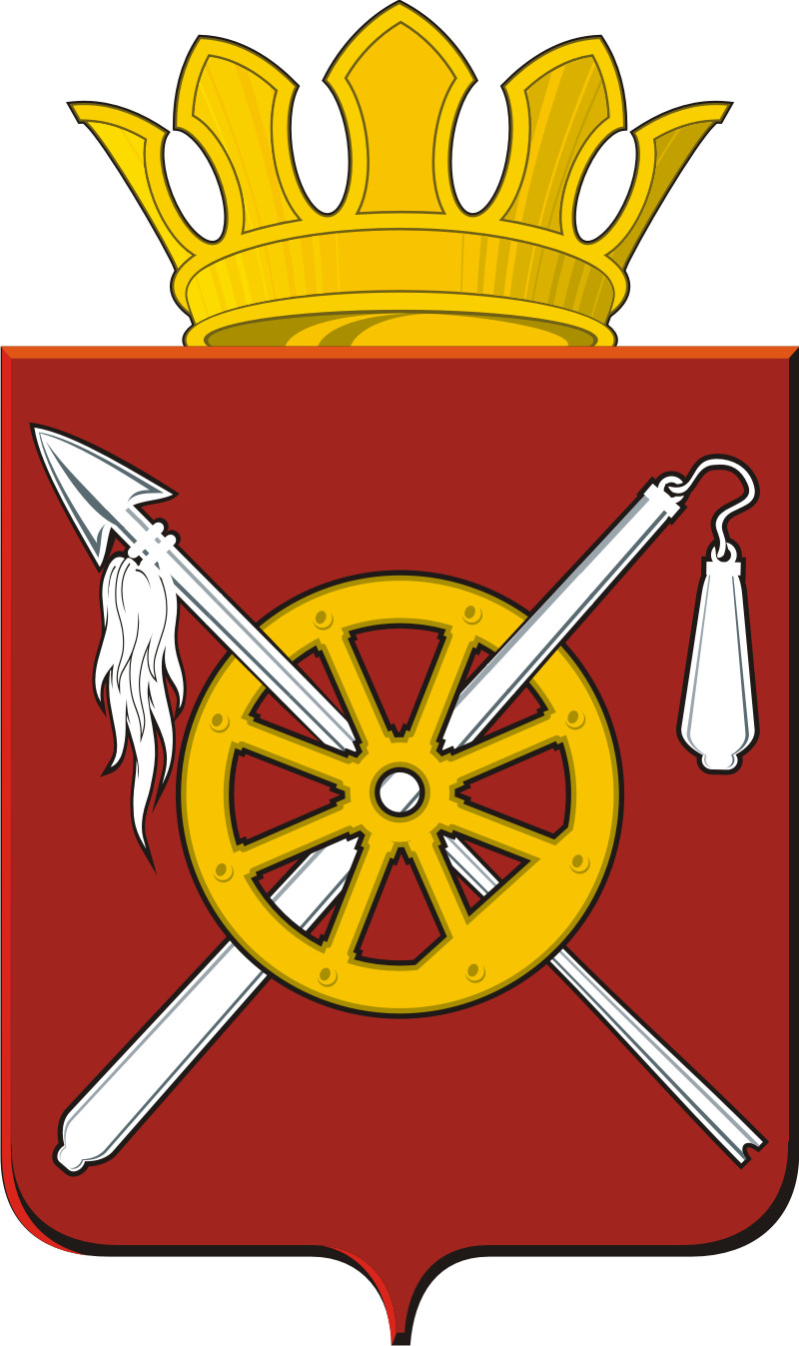

РОССИЙСКАЯ ФЕДЕРАЦИЯ
РОСТОВСКАЯ ОБЛАСТЬ
ОКТЯБРЬСКИЙ РАЙОН

Муниципальное образование «Кривянское сельское поселение»
Администрация Кривянского сельского поселения

ПОСТАНОВЛЕНИЕ № 290

« 17» ноября 2009 год ст. Кривянская

О признании утратившими силу
нормативно-правовых актов
Кривянской сельской администрации

В целях приведения в соответствие с действующим законодательством нормативных правовых актов Кривянского сельского поселения

ПОСТАНОВЛЯЮ:

1. Признать утратившими силу:
1.1. Постановление Главы Кривянской сельской Администрации № 79 от 05.05.93 г. «Об упорядочивании работы с жалобами жителей ст. Кривянской, рассматриваемых по линии милиции».
1.2. Постановление Главы Кривянской сельской Администрации № 58 от 16.04.98 г. «О регламенте работы Администрации ст. Кривянской»;
1.3. Постановление Главы Кривянской сельской Администрации № 62 от 27.05.99 г. «О создании добровольной казачьей дружины»;
1.4. Постановление Главы Кривянской сельской Администрации № 113 от 06.11.2001 г. «О создании добровольной казачьей»;
1.5. Постановление Главы Кривянской сельской Администрации № 2 от 14.01.02 г. «об организации воинского учёта и бронирования граждан, пребывающих в запас».
1.6. Постановление Главы Кривянской сельской Администрации № 102 от 09.09.02 г. «О предоставлении льгот по уплате земельного налога и налога на имущество на 2002 г.

Глава Кривянского
сельского поселения Л.Г. Зеленков

